Pretty Cool.

<Заставка>

Перед игроком предстает сверкающий в лучах заката город, слышны звуки приближающегося вертолета. Несколько секунд и становится видно источник шума: несколько винтов, на корпусе видно несколько мелких иллюминаторов, по цвету несколько сливается с городом.



Переход к крупному плану и мы видим, что машина несется куда-то далеко в море, прямиком к солнцу.



Несколько кадров изнутри: можно рассмотреть несколько случайных лиц, и главного героя, безучастно уставившегося в пустоту.



Через некоторое время ночь наконец нагоняет механическую птицу и где-то вдалеке игрок замечает странный остров; серый, практически без огней и всей той радости которая, казалось, наполняла мегаполис, откуда прилетели наши странники.

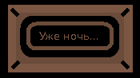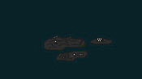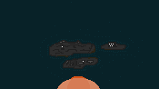

Один из этих странных людей открывает люк. На такой большой высоте? Вместо мягкого спуска всех заключенных сгоняют к трапу и методично сбрасывают в густую воду. Вертится пулемет и последние надежды умирают. Главный герой с трудом доплывает до берега, израненный и мокрый он начинает свое путешествие по новой тюрьме отсюда.

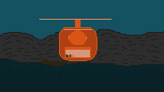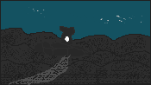

До острова добираются только самые живучие, и в этот раз только один достоин этого звания.

</Заставка>

Старт игры, в инвентаре героя ничего нет, полоска здоровья показывает чуть ниже сотни.

Герой находится на песчаном пляже, что видно по обстановке.



Сзади видно воду и слышны звуки ее движения (и хотелось бы, чтоб и анимация)

Нажатие на любой из участков движения двигает игрока по кратчайшему расстоянию к нему, имеется анимация движения персонажа.